附件5：
学历网上认证流程

- 点开中国高等教育学生信息网（学信网），网址http://www.chsi.com.cn/xlcx/index.jsp
- 选择“本人查询”。
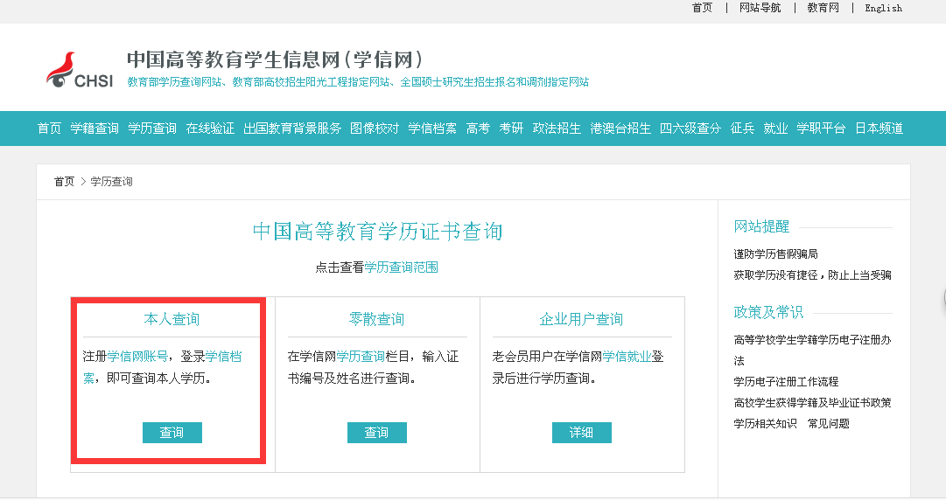

3、注册学信网帐号

4、登陆学信档案。


5、点击高等教育信息下面的学历
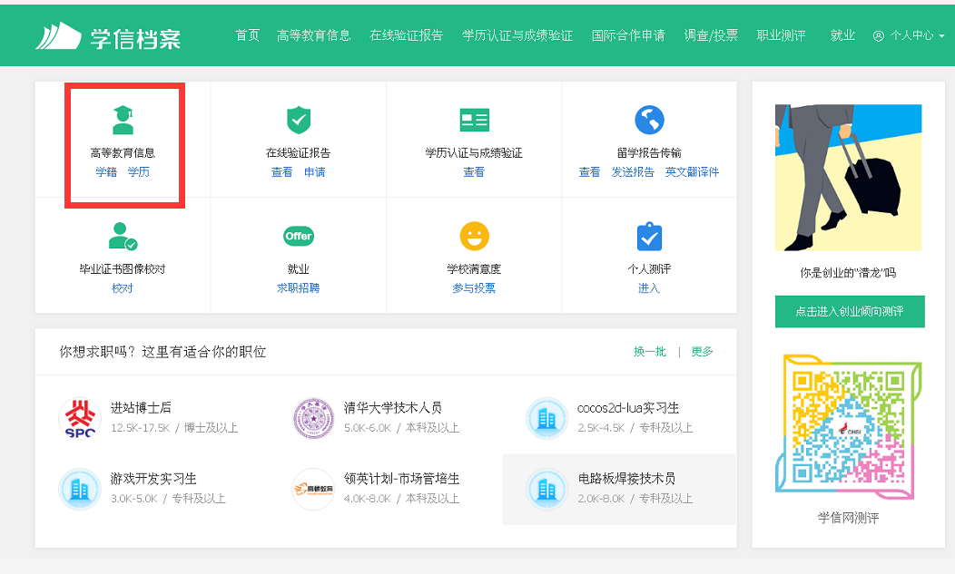

6、查看该学历的电子注册备案表
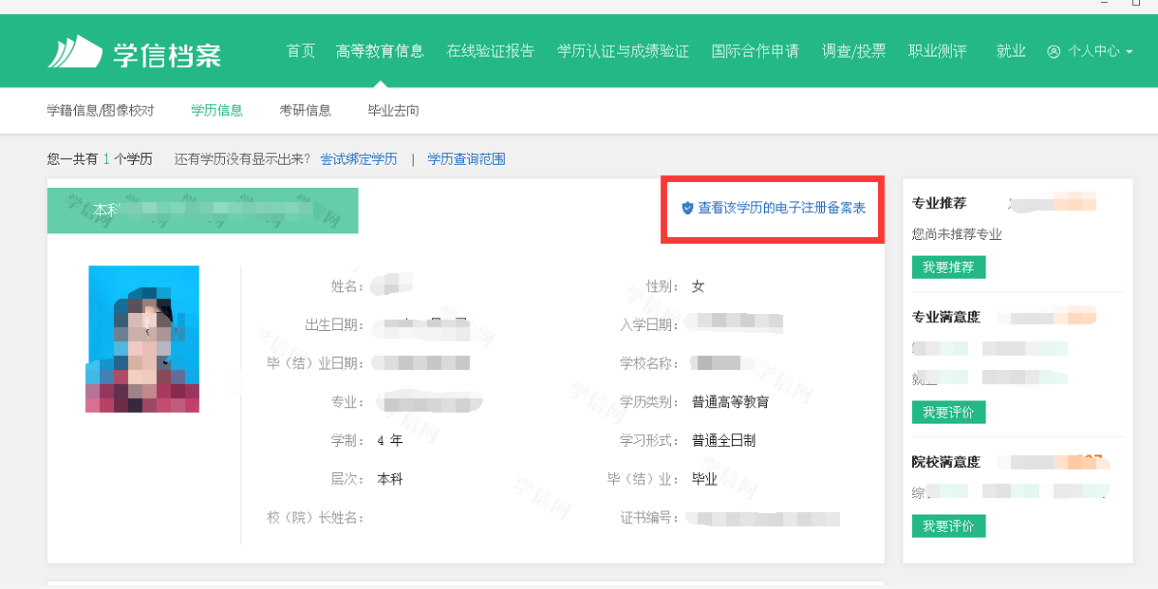

7、打印电子注册备案表
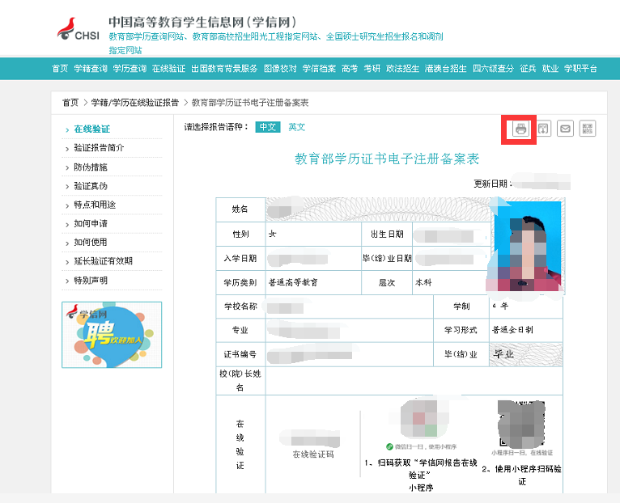

学位网上认证流程
- 点开学位网（中国学位认证），网址：https://www.chinadegrees.cn/cqva/gateway.html
- 注册账号并登陆。
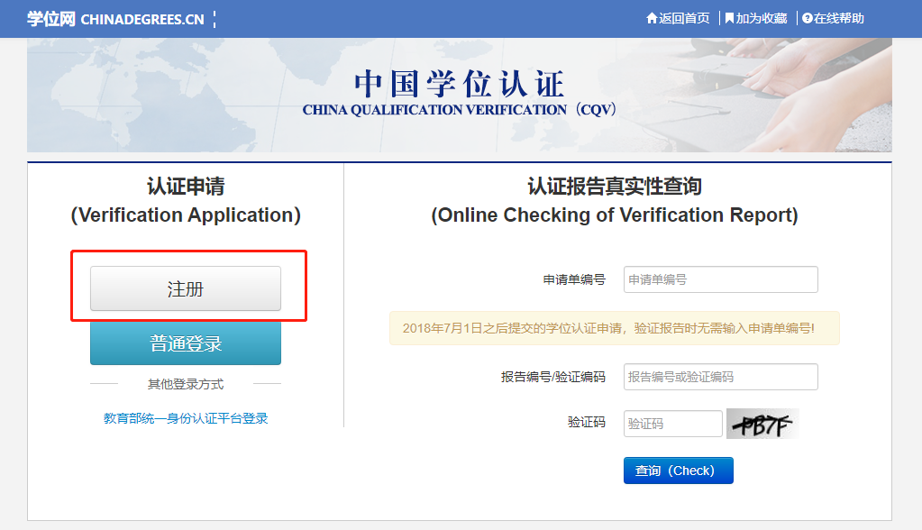
3、选择“学位认证申请”，按页面提示填写个人信息。

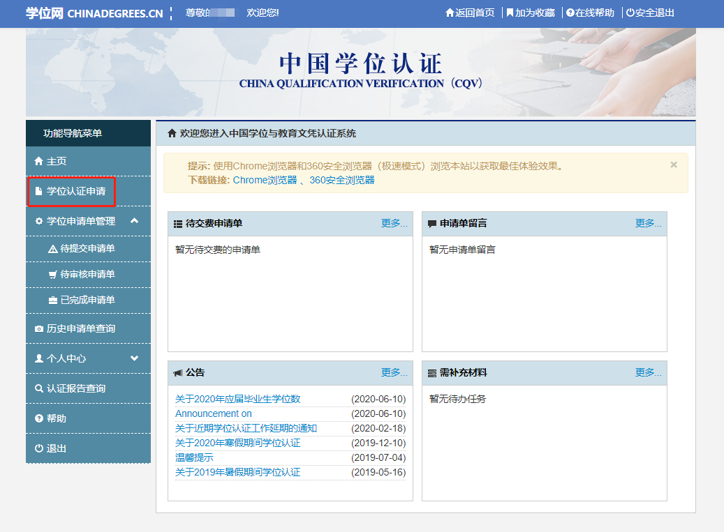
4、提交申请合格后选择“已完成申请单”可查询。
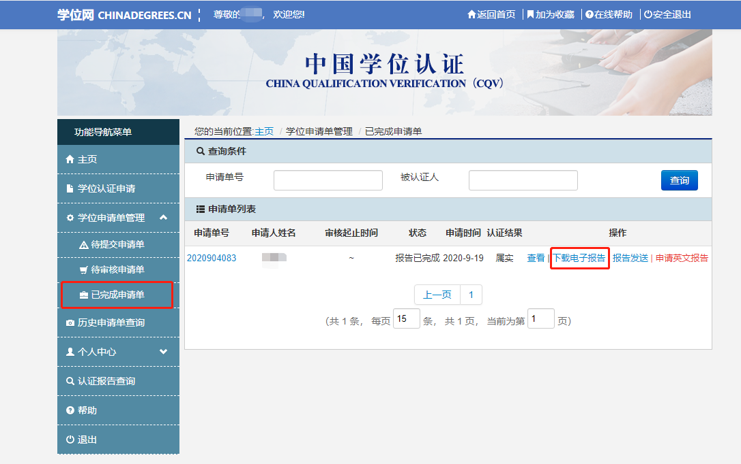
5、下载并打印学位认证报告

